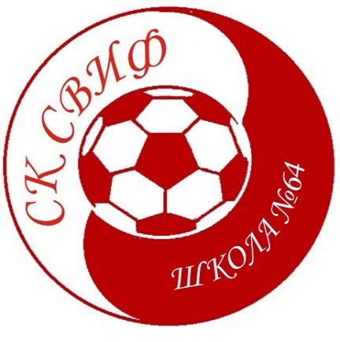
Не сразу приходят победы,
Но снова вперед и вперед!
Нас юность настойчиво, твердо,
К спортивным рекордам зовет!

